青 岛 理 工 大 学
课程实验报告

课程名称 | Oracle数据库开发 | 班级 |  | 实验日期
姓名 |  | 学号 |  | 实验成绩
实验名称 | 实验3 “项目管理系统”的数据查询
实验  目的  及要  求 | 实验目的：  1、学会oracle基本查询  2、学会oracle常用函数  3、学会oracle分组查询
实验环境 | Windows7，oracle11g, SQL Plus或PL/SQL或SQL Developer
实  验  内  容 | 针对实验一中的表进行以下操作：  1.检索参与小型监控系统的员工信息，并将薪资按照从高到低排序  2.显示出已选项目的员工信息  3.查询员工编号为4的员工姓名，薪资，所选项目  4.查询员工最高工资和最低工资的差距（DIFFERENCE）  5.查询公司中员工总数量，出生在1978年，1980年，1982年和1987年的员工数量。结果类似下面的格式  6.列出薪金比张三高的员工信息 (实验一中没有张三！！！)  7.列出出生在80年代的员工信息  8.列出所有员工的年工资，按照年薪从低到高排序  9.列出每个项目的持续月数  10.列出没有员工负责的项目信息
  项目编号 | 项目数量
  1001 | 2
调  试  过  程  及  实  验  结  果 | - SELECT s.* FROM STAFF s,PROJECT p,SP sp WHERE p.PNAME='小型监控系统' AND p.PNO=sp.PNO AND sp.ENO=s.ENO ORDER BY s.SALARY DESC;  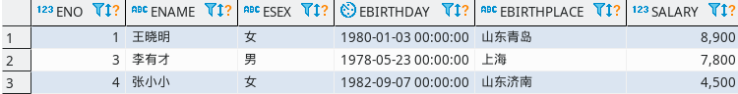  2.SELECT DISTINCT STAFF.* FROM STAFF,SP WHERE staff.ENO=sp.ENO;  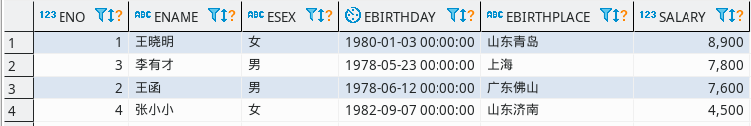  3.SELECT s.ename,s.salary,p.pname FROM STAFF s,SP sp,PROJECT p WHERE sp.eno=s.eno AND sp.pno=p.pno AND s.eno=4;  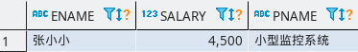  4.SELECT (MAX(salary)-MIN(salary)) FROM STAFF;  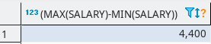  5.SELECT EXTRACT(YEAR FROM ebirthday) AS birth,COUNT(*) FROM STAFF GROUP BY EXTRACT(YEAR FROM ebirthday) ORDER BY birth;  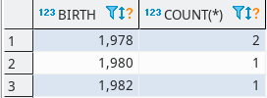  6.SELECT * FROM STAFF WHERE salary>(SELECT salary FROM STAFF WHERE ename='张三');  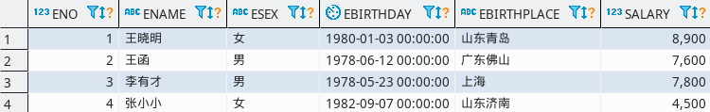  7.SELECT * FROM STAFF WHERE EXTRACT(YEAR FROM ebirthday)>=1980 AND EXTRACT(YEAR FROM ebirthday)<=1989;  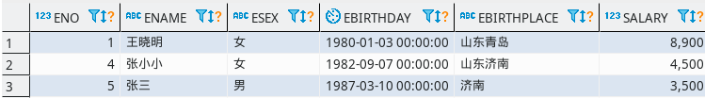  8.SELECT ename,salary*12 FROM STAFF ORDER BY salary;  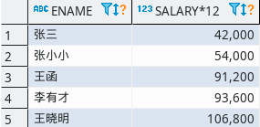  9.SELECT pname,penddate-pstartdate FROM PROJECT;  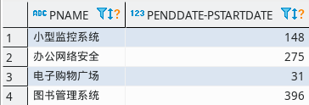  - SELECT * FROM PROJECT WHERE pno NOT IN (SELECT pno FROM SP);  不好意思，所有项目都有人干
总  结 | Extract能提取date类型数据中的年月日等，十分的方便。  从网上搜了半天还是没能找到给查询的列起别名供后边的where、order by等用的方法。

关键代码：

